8. Kupní smlouvy s vlastníky pozemků–u ČOV za potokem

Na základě žádosti hasičů a sportovců zastupitelstvo souhlasilo s odkupem pozemků pro využití na hřiště. Pozemky za čistírnou jsou navrženy od mostku u čistírny až po plot vrtů Tondach. Jednotná částka pro všechny majitele byla stanovena na 100,-Kč/m2.
Na prosincovém zasedání byly avizovány pouze první 4 pozemky (č.p. 516/1; 520/1; 521/1; 524/1) a ty jsou připraveny k odkupu. Dále jsou předloženy i zbývající dva pruhy pozemků (č.p. 525/1 a 525/2), tak aby byl prostor maximálně využit. K pozemkům přináleží ještě malé proužky břehů potoka, které by obec také vykoupila (majitelé by neměly ani přístup).

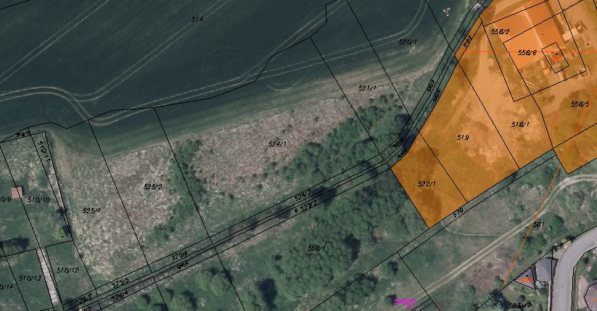
Návrh usnesení:
Zastupitelstvo obce Psáry přijalo toto usnesení:
I. schvaluje
Uzavření Kupní smlouvy mezi Obcí Psáry (kupující) a Jindrou Komárkem a Marcelou Exlerovou (prodávající). Předmětem smlouvy je prodej pozemků parc. č. 520/1 o výměře 1244 m² a parc. č. 521/1 o výměře 1070 m² , parc. č. 520/2 o výměře 67 m² , parc. č. 520/3 o výměře 108 m^{2 ,} parc. č. 521/2 o výměře 46 m² a parc. č. 522/2 o výměře 59 m² v k. ú. Psáry za kupní cenu celkem 259.400,- Kč.
II. schvaluje
Uzavření Kupní smlouvy mezi Obcí Psáry (kupující) a Romanem Kadeřábkem a Vladimírem Kadeřábkem (prodávající). Předmětem smlouvy je prodej pozemků parc. č. 524/1 o výměře 3806 m² a parc. č. 524/2 o výměře 221 m² v k. ú. Psáry za kupní cenu celkem 402.700,- Kč.
III. schvaluje
Uzavření Kupní smlouvy mezi Obcí Psáry (kupující) a Jaroslavem Uhrem (prodávající). Předmětem smlouvy je prodej pozemků parc. č. 516/1 o výměře 741 m² a p. č. 516/2 o výměře 121 m² v k. ú. Psáry za kupní cenu celkem 86.200,- Kč.
IV. schvaluje
Uzavření Kupní smlouvy mezi Obcí Psáry (kupující) a Danuší Hrubou (prodávající). Předmětem smlouvy je prodej pozemků parc. č. 525/1 o výměře 1498 m² a p. č. 525/3 o výměře 74 m² v k. ú. Psáry za kupní cenu celkem 157.200,- Kč.
V. schvaluje
Uzavření Kupní smlouvy mezi Obcí Psáry (kupující) a Stanislavem Troníčkem (prodávající). Předmětem smlouvy je prodej pozemků parc. č. 525/4 o výměře 61 m² a p. č. 525/2 o výměře 1610 m² v k. ú. Psáry za kupní cenu celkem 157.200,- Kč.
VI. pověřuje
Starostu Bc. Milana Váchu podpisem této smlouvy.

Vypracováno pro účely: | Zasedání zastupitelstva obce Psáry
Č. zasedání/ datum konání: | 1-2020, 19. 2. 2020
Vypracoval: | Bc. Milan Vácha

